Naam:
Klas:
Datum:

Getallenkennis / 10

- Zet de Arabische getallen om naar Romeinse getallen of omgekeerd. / 4

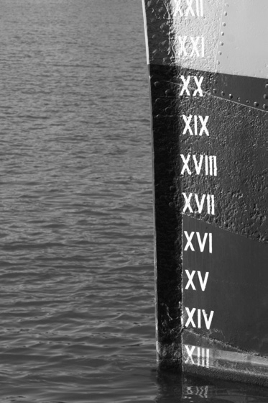
235 =

3 698 =

MMLXXII =
MCMXI =

Diepzeeduiken: lees aandachtig en los op. / 1
Matthias wil zijn eerste duikbrevet halen. Daarvoor moet hij duiken tot -18 meter. Het tweede duikbrevet gaat tot -30 meter.

Hoeveel meter moet Matthias dieper duiken voor het tweede duikbrevet?
V B
A

OK

Kgv en ggd: lees en los op. / 2

Wat is de ggd van 16, 40 en 64?

16 40 64

Wat is het kgv van 7 en 8?
7:

8:

Naam:
Klas:
Datum:

Procenten/percenten, breuken en kommagetallen: lees en los op. / 3
Rangschik van klein naar groot. Zet eerst om naar eenzelfde soort.
20 % | 0,13 | 2  5 | 1  8 | 22 % | 0,24

< < < < <

0,85
125 %
3
4
2
8
Plaats het procent/percent, de breuk of het kommagetal op de juiste plaats op de getallenas.

0 1

Bewerkingen / 15

- Bruto, tarra en netto: lees aandachtig en los op. / 1
De weegschaal op de luchthaven geeft aan dat de gevulde koffer van Jolien 25,6 kg weegt.
De koffer weegt $\frac{1}{4}$ van het totale gewicht. Vul de gewichten in.

bruto: tarra: netto:

Hoofdrekenen: los op. / 12

78,05 + 122,89 =

189,5 – 92,03 =

0,7 x 3,7 =

44,4 : 3 =

548 000 + 934 000 =

4 821 500 – 3 551 000 =

11 x 1 840 =

74 130 : 7 =

Naam:
Klas:
Datum:

1  7 | + | 3  8 | =
4  3 | – | 1  2 | =
4 | x | 5  8 | =
2  9 | : | 5 | =

Cijferen: los op. / 2

2 458 450,3 – 845 697,23 =
OK

OK

754 125,3 : 0,8 (tot op 0,01) = q r

Naam:
Klas:
Datum:

Meten en metend rekenen / 14

- Bereken de omtrek en oppervlakte van de vlakke figuren. / 4

omtrek: | omtrek:
oppervlakte: | oppervlakte:

- Zet naar de gevraagde maateenheid om. / 5

25 mm = m 632 m = km

1,25 l = dl 58 ml = cl

1,005 ton = kg 845 g = kg

24 574 dm²
= m²
57 cm²
= dm²

9 500 mm²
+ = 1 dm²
7 ha 25 are = m²

Naam:
Klas:
Datum:

Bereken de werkelijke afstand of de schaal. / 2
De schaal van de kaart is 1:50 000. De afstand op de kaart bedraagt 15 cm. Welke afstand is dit in werkelijkheid? Druk uit in km.
V

B
op de kaart
in werkelijkheid

A
OK

De afstand op de kaart bedraagt 5 cm. Dat komt overeen met 65,5 km in werkelijkheid. Wat is de schaal van deze kaart?
V

B
op de kaart
in werkelijkheid

De schaal is : .
A
OK

Afstand, snelheid en tijd: lees en los op. / 3
Een wielrenner reed tijdens een wedstrijd gemiddeld 40 km/uur. Hij was 3 uur en 30 minuten onderweg. Bereken de afgelegde afstand in km.
V

B
snelheid | afstand
 | tijd

A
OK

Een vliegtuig heeft in 1 uur en 15 minuten 1 000 km afgelegd. Bereken de gemiddelde snelheid van het vliegtuig per uur.
V

B
snelheid | afstand
 | tijd

A
OK

Een wandelaar legt 21 km af met een gemiddelde snelheid van 6 km/uur. Bereken de tijd dat de wandelaar hierover doet.
V

B
snelheid | afstand
 | tijd

A
OK

Naam:
Klas:
Datum:

Meetkunde / 6

- Teken de volgende figuren. / 4

een gelijkbenige, rechthoekige driehoek ABC | een ongelijkbenige, stomphoekige driehoek DEF
een rechthoek GHIJ waarvan de lengte het dubbel is van de breedte | een ruit KLMN met een grote diagonaal van 4 cm en een kleine diagonaal van 3 cm

- Maak telkens twee gelijkvormige figuren: één groter en één kleiner. / 2

TOTAAL: / 45

